ANEXO DE GRÁFICOS
Gráfico 1. Resultados del grupo experimental en relación con la capacidad para seguir el musicograma/musicomovigrama

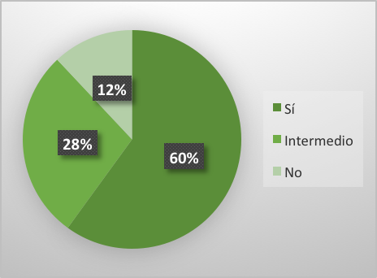
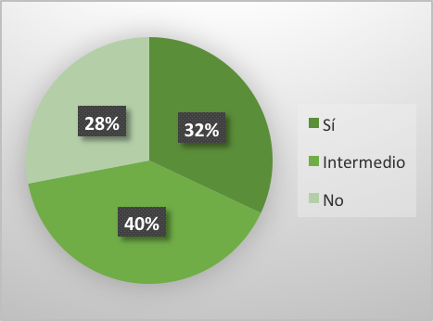
Grupo experimental
…cuando se presenta.
…al final de la sesión.
Gráfico 2. Resultados del grupo de control en relación con la capacidad para seguir el musicograma/musicomovigrama
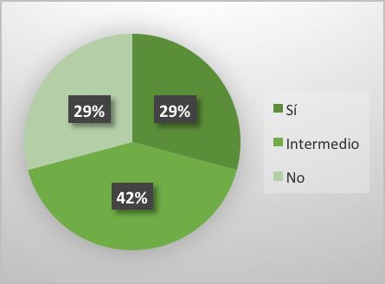
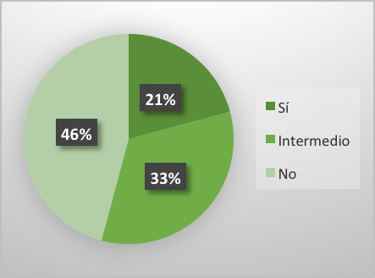
Grupo de control
…cuando se presenta.
…al final de la sesión.

Gráfico 3. Resultados en relación con la motivación manifestada

Grupo experimental
Grupo de control

Gráfico 4. Resultados en relación con la atención mantenida

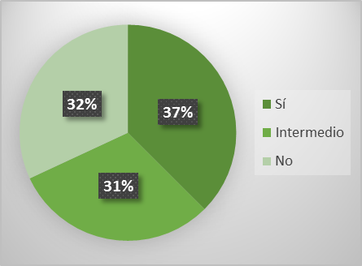
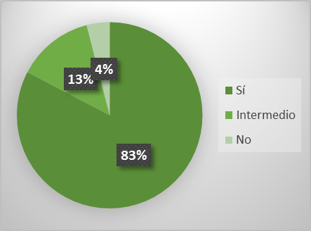
Grupo experimental
Grupo de control

